Муниципальное автономное общеобразовательное учреждение лицей №1 г. Канска
РФ, 663614, Красноярский край г. Канск, Северный мкр., дом 29А, тел. (39161) 3-99-00,
эл. адрес: kansk-liceum1@yandex.ru

Конспект урока физики в 8 классе по теме "Кипение. Удельная теплота парообразования"

подготовила учитель физики
Чернова Марина Владимировна

г. Канск, 2014 г.
Вид урока: комбинированный.
Тип урока: изучение нового материала.
Цель: сформировать понятие кипения, как парообразования, выявить и объяснить особенности кипения;
Задачи:
Образовательные:
- формирование понятий “кипение” и “удельная теплота парообразования и конденсации”;
- выявление основных особенностей кипения: образование пузырьков, шум, предшествующий кипению, постоянство температуры кипения и зависимости температуры кипения от внешнего давления.
- формирование умения применять имеющиеся знания для объяснения явлений испарения и кипения.
Развивающие:
- формирование интеллектуальных умений: анализировать, сравнивать, выделять главное и делать выводы;
- развитие логического мышления и познавательного интереса.
Воспитательные:
- развитие интереса к предмету и позитивного отношения к учебе;
- формирование научного мировоззрения.
- воспитание товарищества, взаимопомощи.
Демонстрации:
- наблюдение этапов кипения;
- наблюдение зависимости температуры кипения от внешнего давления;
- наблюдение кипения при пониженном давлении;
Оборудование:
спиртовка, колба с водой, термометр для измерения температуры жидкости, штатив, компьютер и мультимедийный проектор,

Ход урока
- Организационный момент.
2. Повторение пройденного материала.
- Какое явление называется испарением?
- Объясните механизм испарения с молекулярной точки зрения.
- Есть ли у веществ фиксированная температура, при которой начинается процесс испарения?
- От чего зависит скорость испарения жидкости?
- Почему испарение происходит быстрее при более высокой температуре жидкости?
- Как зависит скорость испарения от площади поверхности жидкости?
- Почему испарение при движении воздуха происходит быстрее?
- Что называется конденсацией пара?
- Когда пар становится насыщенным?
- Упр 9( устно)
- Какие два способа парообразования существуют?

Учитель: Урок я начну со следующих слов:
«Существуют явления, на которые никогда не надоедает смотреть. Кипение воды – наслаждение зрелищем воды и огня, таинством их взаимодействия. Эта изменчивая картина завораживает. Закипая, чайник начинает разговаривать»
Таллина Адамовская
( чайный мастер )

Итак, сегодня темой нашего урока будет?

"Кипение. Удельная теплота парообразования"
Цели урока?
Выяснить:
- что такое кипение,
- при каких условиях возможен процесс кипения,
- что такое « Удельная теплота парообразования»,
- как можно рассчитать количество теплоты необходимое для кипения вещества.
3. Изучение нового материала.

Учитель: Вспомним и рассмотрим, как происходит процесс кипения воды.

Опыт: нагревание воды в пробирке
При нагревании на дне и стенках сосуда появились пузырьки воздуха. Почему пузырьки воздуха появляются на дне и стенках сосуда? В воде всегда есть растворенный воздух. Причем, чем ниже температура воды, тем больше в ней растворенного воздуха.
При нагревании пузырьки воздуха расширяются и становятся видимыми. Вода начинает испаряться внутрь этих пузырьков, в них уже содержится насыщенный водяной пар. Пузырьки воздуха начинают увеличиваться в объеме и всплывать. Выясним, что заставляет их всплывать.
Учитель: Какие силы действуют на пузырьки?
Ученик: Сила тяжести и Архимедова сила.
Учитель: Какое направление они имеют? Вспомните формулы.
Ученик: Сила тяжести направлена вниз, а Архимедова – вверх. ( формулы на доске)
Учитель: Когда пузырьки смогут оторваться от дна и стенок сосуда и начать свое движение вверх?
Ученик: Пузырьки отрываются, когда Архимедова сила станет больше силы тяжести. Пузырьки увеличиваются в объеме и сила Архимеда возрастает, они начинают подниматься вверх.
Учитель: Жидкость прогревается способом конвекции, температура нижних слоев больше температуры верхних слоев воды. Когда пузырек попадает в верхний менее прогретый слой воды, водяной пар внутри него будет конденсироваться, а объем пузырька уменьшаться. Пузырек будет лопаться. Связанный с этим процессом шум, мы слышим перед кипением.
Итак, кипение всегда сопровождается образованием пузырьков пара по всему объему жидкости, внутрь которых жидкость испаряется.
Учитель: Как вы думаете, жидкости закипают при одинаковой температуре?
Нет, для воды 100°С, для спирта 78°С. У каждого вещества своя температура кипения. Температуры кипения некоторых веществ даны в таблице учебника стр.45
Учитель: Может ли вода кипеть при более низкой температуре? При более высокой температуре?
Видеофильм: кипение воды под куполом насоса (http://www.youtube.com/watch?v=FMwV3SHuTCo)
Вывод: По мере уменьшения давления, в стакане наблюдаем этапы закипания жидкости, при этом температура кипения остается низкой.
Например, на самой высокой горе Джомолунгме в Гималаях, высота которой 8848 м, вода будет кипеть при температуре около 70º С. Сварить, например, мясо в таком кипятке просто невозможно.
С увеличением давления, температура кипения увеличивается. Многие хозяйки используют для приготовления пищи кастрюлю – скороварку, которая имеет массу преимуществ по сравнению с обычными кастрюлями. Процесс приготовления пищи в скороварке происходит при температуре 120º С и давлении 200кПа, поэтому время приготовления значительно сокращается.
Учитель: Какой вывод можно сделать из опытов?
Температура кипения жидкости зависит от внешнего давления.
Итак, при определенной температуре, то есть когда в результате конвекции прогреется вся жидкость, с приближением к поверхности объем пузырьков резко возрастает, так как давление внутри пузырька станет равным внешнему давлению (атмосферы и столба жидкости). На поверхности пузырьки лопаются, и находящийся в них насыщенный пар выходит в атмосферу. С этим связано бурление жидкости. Вода кипит.
Итак, условие кипения: давление внутри пузырьков равно внешнему давлению.
Что же такое кипение?
Кипение – это интенсивное парообразование, происходящее с образованием пузырьков пара по всему объему жидкости при определенной температуре.
Работа по таблице в учебнике, стр. 45 ( обратите внимание на информацию в скобках)
Учитель: Какую температуру кипения имеют эфир и спирт?
Ученик: Эфир кипит при 35ºС, спирт – при 78ºС.
Учитель: Жидкий водород кипит при -253ºС, а кислород – при -183ºС. Как вы это понимаете?
Учитель: Медь кипит при 2567ºС, а железо – при 2750ºС. . Как вы это понимаете?
Учитель: Как вы считаете, будет ли меняться температура в процессе кипения?
( текст на экране)
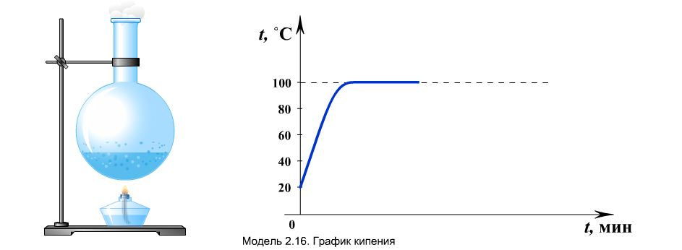
Температура жидкости в процессе кипения не меняется.

Учитель: Мы познакомились с процессом кипения. Как вы считаете, одинаковое ли количество теплоты потребуется на кипение разных жидкостей равной массы, взятых при температуре кипения?
( текст на экране)

Количество теплоты, необходимое для обращения в пар жидкостей массой 1кг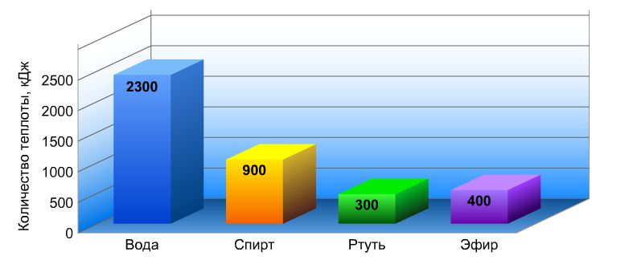 ( Слайд 11)
На диаграмме мы видим, что для обращения в пар разных жидкостей требуется разное количество теплоты. Это количество теплоты характеризует физическая величина, называемая удельной теплотой парообразования. Эта величина обозначается буквой L, ее единица измерения в системе СИ Дж/кг. Удельная теплота парообразования – это физическая величина, показывающая, какое количество теплоты необходимо, чтобы жидкость массой 1кг обратить в пар при температуре кипения. :
Работа с таблицей в учебнике.
Учитель: Удельная теплота парообразования спирта 0,9*10⁶ Дж/кг.
Что означает это число?
Ученик: Это значит, что для обращения в пар 1 кг спирта при температуре кипения нужно затратить 0,9*10⁶ Дж энергии.
Учитель: итак, температура кипящей воды 100º С, а температура пара, образовывающегося над поверхностью воды в этот момент? Что можно сказать о внутренней энергии пара и воды? Чем это объяснить?
Ученик: 100º С Энергия вещества в парообразном состоянии больше внутренней энергии такой же массы вещества в жидком состоянии из-за разницы потенциальной энергии молекул.
Итак, при температуре кипения внутренняя энергия вещества в парообразном состоянии больше внутренней энергии такой же массы вещества в жидком состоянии. Вот почему ожег паром при температуре 100ºС опаснее, чем ожег кипятком
Учитель: Теперь ответьте на вопрос: если снять крышку с кипящего чайника, что можно на ней увидеть?
Ученик: Мы увидим там капельки воды.
Учитель: Как вы объясните их появление?
Ученик: Пар, соприкасаясь с крышкой, конденсируется
Учитель: При конденсации пара энергия выделяется. Опыты показывают, что пар, конденсируясь, выделяется точно такое же количество теплоты, какое было затрачено на его образование. Освобождающаяся при конденсации пара энергия может быть использована. На тепловых электростанциях отработанным в турбинах паром нагревают воду, затем ее используют для отопления зданий и на предприятиях бытового обслуживания: банях, прачечных и т.п.
Чтобы вычислить количество теплоты, необходимое для превращения жидкости любой массы в пар при температуре кипения, нужно удельную теплоту парообразования умножить на массу. Запишем формулу: Q = Lm. Количество теплоты, которое выделяет пар любой массы, конденсируясь при температуре кипения, определяется этой же формулой.
Закрепление.
Учитель: Итак, теперь вы знаете два способа парообразования: испарение и кипение. Кто скажет, чем отличаются эти процессы?
Ученик: Испарение происходит с поверхности жидкости, а кипение по всему объему жидкости.
Ученик: Испарение происходит при любой температуре, а кипение – при определенной температуре. У каждой жидкости своя температура кипения.
Ученик: При испарении температура жидкости уменьшается, а при кипении не изменяется.
Учитель: Как вы думаете, где кипящая вода горячее: на уровне моря, на вершине горы или в глубокой шахте?
Ученик: Я думаю, вода будет горячее в глубокой шахте, так как атмосферное давление на глубине будет выше, следовательно, вода будет кипеть при более высокой температуре.
Учитель: Попробуем устно вычислить количество теплоты для следующих случаев.
( текст на экране)
Вещество | Масса  m, кг | Удельная теплота парообразования L, Дж/кг | Количество теплоты  Q, Дж
Эфир | 5кг | 0,4*10⁶ Дж/кг
Спирт | 10кг | 0,9*10⁶ Дж/кг
Вода | 2кг | 2,3*10⁶ Дж/кг

Учитель: На графике показаны процессы нагревания и кипения двух жидкостей одинаковой массы. Пользуясь таблицей на странице 45, определите, для каких веществ построены графики.
( текст на экране)

Ученик: Верхний - для воды, нижний - для спирта, так как температура кипения воды 100ºС, а спирта - 78ºС.
Учитель: Какова была начальная температура жидкостей?
Ученик: Начальная температура обеих жидкостей 20?С.
Учитель: Назовите участки графика, соответствующие нагреванию жидкостей.
Ученик: АВ для спирта и АD для воды.
Учитель: Назовите участки графика, соответствующие кипению жидкостей.
Ученик: ВС для спирта и DE для воды.
Подведение итогов урока.
Учитель: Откройте дневники и запишите домашнее задание: параграфы 18, 20. Упр.10(4, 5)
Источники информации:
- А. В. Перышкин «Физика - 8 », Дрофа, Москва 2010 г.
- М.Н. Алексеева « Физика- юным», Москва «Просвещение» 1980 г.
- Боброва С. В. Нестандартные уроки физики 7-10 класс. Волгоград: Учитель, 2003 г.
- Ланина И. Я. 100 игр по физике: книга для учителя М. просвещение, 1995 г.
- В.И.Лукашик «Сборник задач по физике», учебное пособие для учащихся 7-8 класов средней школы, Москва «Просвещение» 1994 год.
- Видеофильм: кипение воды под куполом насоса (http://www.youtube.com/watch?v=FMwV3SHuTCo)

